重庆交通大学

招
标
文
书

项目名称： 图书馆书架等
项目编号：CQUC—2011-013

二〇一一年四月二十五日
我校因教育发展需要，现就“ 图书馆家具 ”进行招标采购，欢迎具有相应资质能力的供应商积极参与。

- 项目情况
  - 项目名称： 重庆交通大学图书馆家具
  - 项目编号： CQUC—2011-013
  - 项目地址：重庆交通大学江津双福校区
- 招标文件获取办法：
- 向重庆交通大学国有资产管理处购买；
- 联系人：陈老师 联系电话：023-62652462；
- 招标文件发售价格：贰佰元整（￥200.00元）
- 招标文件发售地点：重庆交通大学国有资产管理处 (重庆交通大学一号门明德楼111室)；
- 询价文件发售时间： 2011年4月26日—29日 下午4点以前。 。
- 标书制作要求、报送时间和地点
- 报价文件要求密封送达；
- 报价文件报送截止时间：2011年5月5日上午 11:00 ；
- 保证金：送达标书时交投标保证金2000.00元（现金）开标时未中标单位在2日内退还投标保证金，中标单位的投标保证金转为履约保证金，货物验收后3日内退还。
- 开标时间： 2011年5月5日上午 11:00 ；
- 报送地点：重庆交通大学国有资产管理处(重庆交通大学明德楼111室)；
- 报价文件资料组成
- 法定代表人授权书；
- 报价货物总价表及分项报价表；
- 报价货物情况报告(配置、技术参数等)，
- 售后服务承诺；
- 报价资格证明文件（营业执照复印件、组织机构代码证复印件，单位基本情况简介、最近两年业绩表、厂商销售授权证明等）
- 投标单位应具有履行合同所必需的设备和专业技术能力，具有较强的技术服务和组织实施能力，满足招标文件规定的配送和服务要求，具有相应的供货及服务能力；具备生产所投标项货物的相应资质，具备质量认证书（ISO9001：2000）和(ISO14001：2004)。
五、商务条款及要求
- 交货时间及地点：2011年7月底备齐标的，安装时间以合同约定。重庆市江津区重庆交通大学双福校区。
- 质量保证：所供家具材料必须完全符合招标文件的要求，产品质量达到国家规定的质量标准。产品包装上必须有完好的生产厂家、规格、型号等有效信息，否则我方可将其视为“三无”产品而拒绝接收。
4.完工时间：以甲方通知进场安装15个工作日完成交付使用。
5.验收方式：所供货物全部到齐并安装完毕后，参照规定的数量、质量、技术指标验收，出具验收报告，双方签字认可。
6.付款方式：
家具验收合格后支付全部款项的95%，余款5%作为质保金，期限为验收合格之日起一年；
7.售后服务：参照国家标准或考虑报价竞争提供最优售后服务承诺，包括保修期限、范围、响应及时性、优惠条件等。
8.其他未尽事宜双方在合同中约定。

      - 报价及报价文件制作要求：
- 报价均包括产品制作、运输、安装、调试、税费等费用；
- 报价文件每一页必加盖报价单位公章；
- 报价为一次性报价（最终报价）；

七、 废标条款
有下列情形之一者，作废标处理：
1、所有有效报价均超出采购方预算而不能支付的；
2、符合资格条件的供应商或者对招标文件作实质响应的供应商不足三家，经评小组确认无竞争性的；
3、出现影响采购公正的违法、违规行为的；
4、不完全响应标书的；
5、其它符合废标条件的。
八、评标、定标
由评标小组本着“公开、公平、公正、科学、择优”的原则进行严格评标，综合考虑技术指标、价格、售后服务承诺等因素确定中标单位。
本项目采用最低评标价法确定中标单位，即在最大满足招标要求前提下，投标价低者中标。
九、中标通知
定标后在校园网上公布中标单位及金额。同时采购方向中标者发出中标通知（包括电话通知和书面通知）并及时通知所有报价单位；对落标方，采购工作小组不作任何落标原因的解释，亦不退还报价文件。
十、合同签订
1、中标单位须在接到中标通知后五日内到规定的时间地点签订合同；逾期不签者视为自动放弃，且需向我方提供书面澄清文书，招标方不退还其保证金；
2、招标书、报价文件以及评标过程中双方共同承认的书面材料是合同不可分割的组成部分；
3、中标单位所提供的货物必须满足我校采购货物技术要求；
4、合同签订时，招标人有权在一定范围内增减采购货物的数量。
特别提示：为了确保本次采购顺利实施，保护投标人（或竞标人）、采购人等各方权益，对本招标文件资质条件、技术、商务等条款有疑议需质疑的，务必在投标截止日前 1 天向采购人以书面方式正式提出，以便采购人研究并采取恰当措施。投标截止日后，不受理对开标、评标、公告程序和拟中标人质疑。
十一、采购家具需求数量与技术参数见附表
采购包一
序号 | 项目 | 规格型号及技术要求 | 单价（元） | 数量 | 预算金额  （万元）
1 | 双柱双面五层书架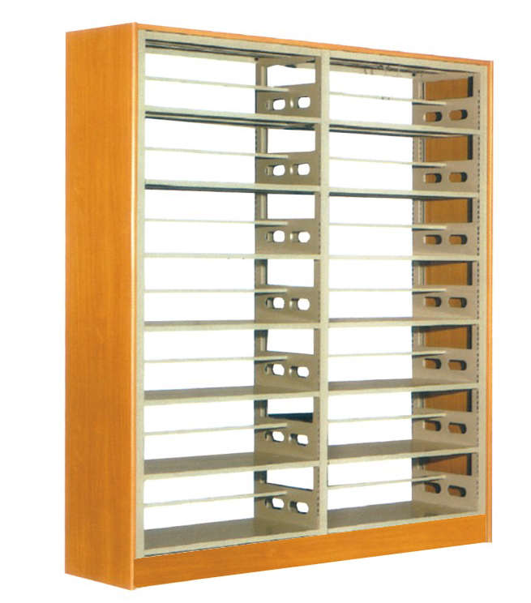 | 规格：，单节L1000*D500*H1850mm/节，双节L2000*D500*H1850mm/节，三节L3000*D500*H1850mm/节。单节40节，双节3节，三节68节。  材料及工艺要求：  一、钢质部分  1.采用上海宝钢冷轧钢板，表面酸洗、磷化、钝化等十工位处理；  2.表面静电喷塑（亚光灰），表面须优质环保粉末静电喷塑，喷塑硬度≥0.4，塑膜冲击强度≥4N/m，塑膜厚度≥50µm。  3.钢制框架式底座，双柱组合结构；采用符合相关国家标准宝钢优质冷轧钢板，规格为底座2.0 mm、挂板与搁板1.2mm、顶板1.0mm、挡书条1.0mm,，双柱2.0mm。均匀承载60kg  二、木件部分（木护板）  1.所有木护板均采用E1级板（带防伪标记的国栋、绍飞或诺欧奇），侧护板采用 25mm、顶面、踢脚线15mm饰面板，面贴可弯曲防火板（金美佳或富美佳，颜色可选）均倒半圆边，胶水符合环保标准。  2.木制结构部分：经过防潮、防虫、防腐处理，抗弯力强，不易变形，需要经过国际钉力测试标准。  三、其他要求：  1、全部单节、双节一组的书架和37个三节一组的书架都要求带2个架标（使用有机玻璃作大护牌），架标尺寸为横A4纸；  2.每层净高≥330mm，层高可调节；  3.书架隔板为双面隔板，每侧隔板宽度≥245mm；  4.厂家送样品。 |  | 250节
2 | 双柱双面四层刊架带木护板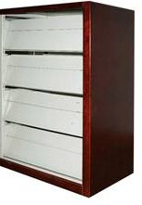  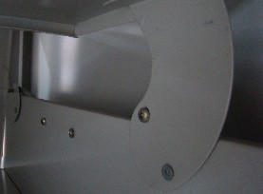 | 规格：L1100*D760*H1650mm，各层高度均匀。  材料及工艺要求：  一、钢质部分  1.采用上海宝钢冷轧钢板，表面酸洗、磷化、钝化等十工位处理；  2.表面静电喷塑（亚光灰），表面须优质环保粉末静电喷塑，喷塑硬度≥0.4，塑膜冲击强度≥4N/m，塑膜厚度≥50µm；  3.钢制框架式底座，双柱组合结构；采用符合相关国家标准宝钢优质冷轧钢板ST12，规格为底座2.0 mm、挂板与搁板1.2mm、顶板1.0mm、挡书条1.0mm,双柱2.0mm；  4.滑板外侧边缘卷成凹槽（向外卷30mm再向上卷20mm），里面要能摆放厚度为30mm的期刊。  二、木件部分（木护板）  1.所有木护板均采用E1级板（带防伪标记的国栋、绍飞或诺欧奇），侧护板采用 25mm、顶面、踢脚线15mm饰面板，面贴可弯曲防火板（金美佳或富美佳，颜色可选）均倒半圆边，胶水符合环保标准；  2、木制结构部分：经过防潮、防虫、防腐处理，抗弯力强，不易变形，需要经过国际钉力测试标准。  三、其他要求：  1、每组带2个架标（使用有机玻璃作大护牌），架标尺寸为横A4纸；  2、层板之间（放刊处）净高≥340mm，层板可上下调节；  3、刊架隔板为双面隔板，每侧隔板宽度≥375mm；  4、各层滑板要外抽才能下放，当滑板打开时候靠里一侧略低，不能自动合下；滑板抽推过程用弹簧与螺钉控制（参照本馆现有刊架的局部照片），不能有噪音；  5、每层配4个长140*宽25mm的标签扣，材质颜色均与期刊柜同，要求磁铁牢固，不容易脱落。 |  | 10节
3 | 报架1（参考图）  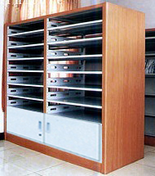 | 规格：两节L1300*D450*H1500mm，两节一组。  材料及工艺要求：  一、钢质部分  1.采用上海宝钢冷轧钢板，表面酸洗、磷化、钝化等十工位处理；  2.表面静电喷塑（亚光灰），表面须优质环保粉末静电喷塑，喷塑硬度≥0.4，塑膜冲击强度≥4N/m，塑膜厚度≥50µm；  3.钢制框架式底座，双柱组合结构；采用符合相关国家标准宝钢优质冷轧钢板ST12，规格为底座2.0 mm、挂板与搁板1.2mm、顶板1.0mm、挡书条1.0mm,，双柱2.0mm。  二、木件部分（木护板和柜门）  1.所有木护板均采用E1级板（带防伪标记的国栋、绍飞或诺欧奇），侧护板采用 25mm、顶面、踢脚线15mm饰面板，面贴可弯曲防火板（金美佳或富美佳，颜色可选）均倒半圆边，胶水符合环保标准；  2.木制结构部分：经过防潮、防虫、防腐处理，抗弯力强，不易变形，需要经过国际钉力测试标准。  三、其他要求  1、下方为高度400mm对开门柜，柜门采用饰面板，上面均匀分为10层，正中有挡板；  2、款式参照本馆现有报架。  3、图片只做参考 |  | 4组
4 | ·报架2（参考图）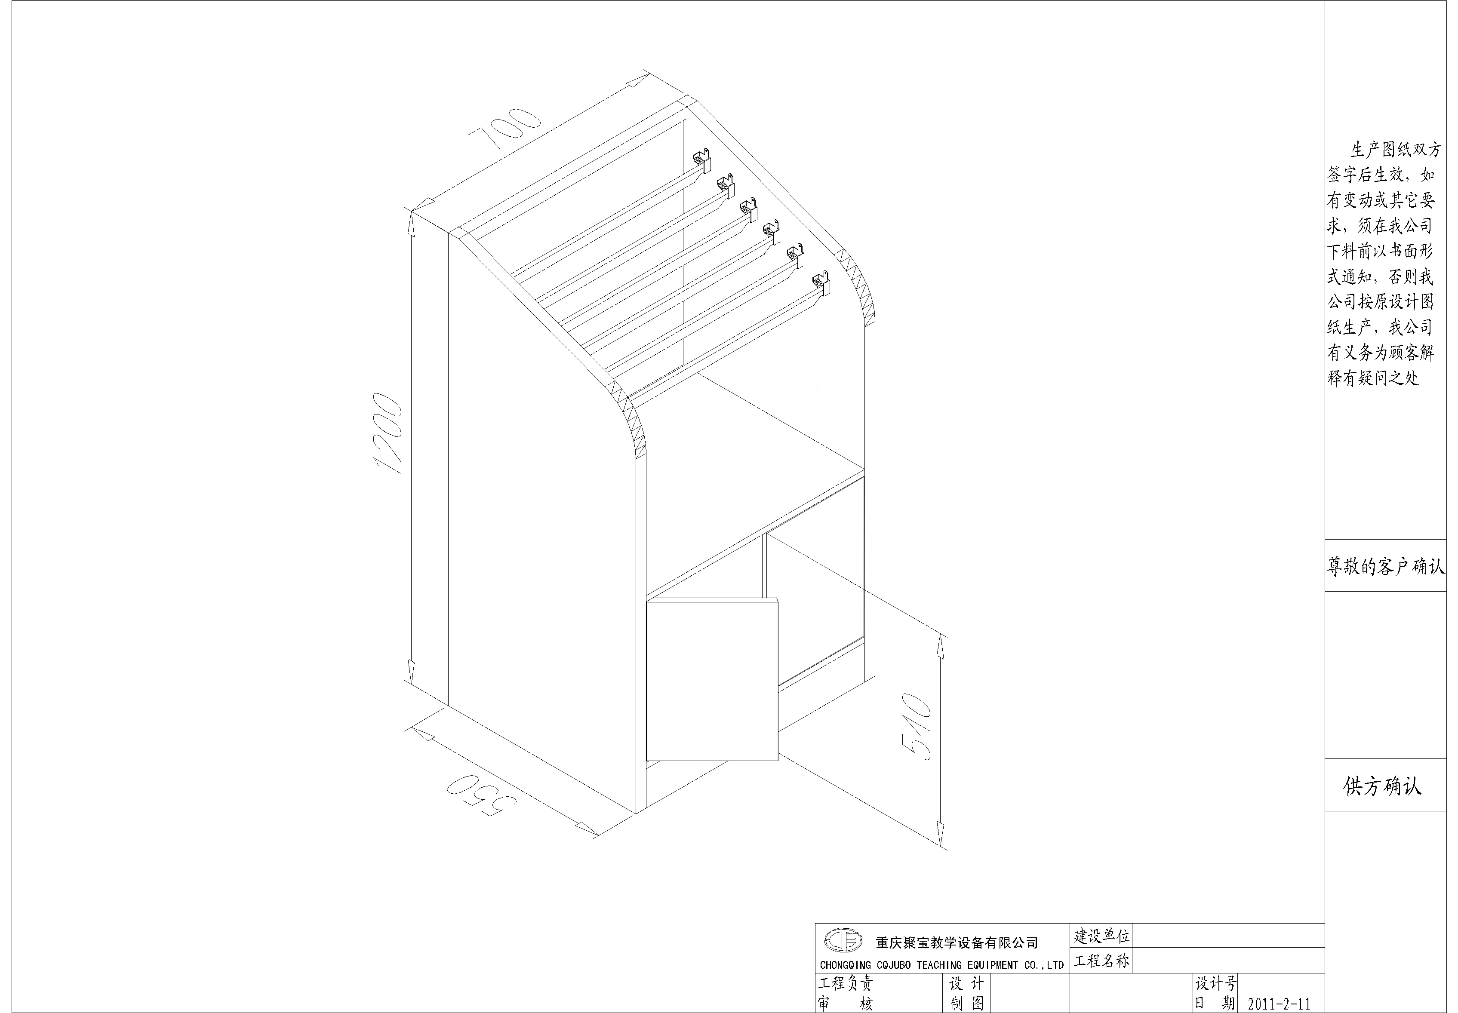 | 规格：每节L700mm（报夹净长）*D550mm*H1200mm，两节一组。  材料及工艺要求：  1. 主材采用 25mm、E1级三聚氢氨饰面板（带防伪标记的国栋、绍飞或诺欧奇，颜色可选），PVC封边条一次性封边成型；  2.配件：每组报架配铝合金长条报夹14个（可以将整份报纸中缝都夹住）；  3.木制结构部分：经过防潮、防虫、防腐处理，抗弯力强，不易变形，需要经过国际钉力测试标准；  4、下方为对开门柜；  5、采用高防潮脚卡。 |  | 3组
5 | 书立  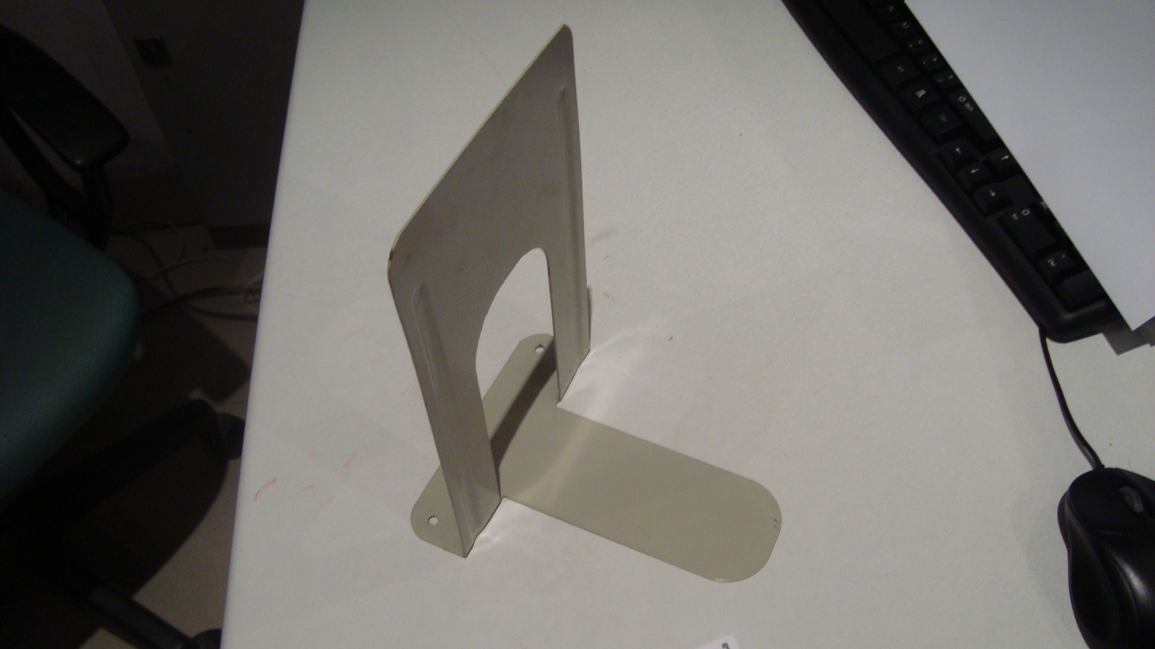 | 规格 ：高230mm，宽150mm，舌长200mm  材料及工艺要求：  1.5mm厚冷轧钢板，底部嵌有垫片，防止摩擦，静电粉末喷涂（亚光灰），表面酸洗、磷化、钝化处理。 |  | 2500个
6 | 档案柜  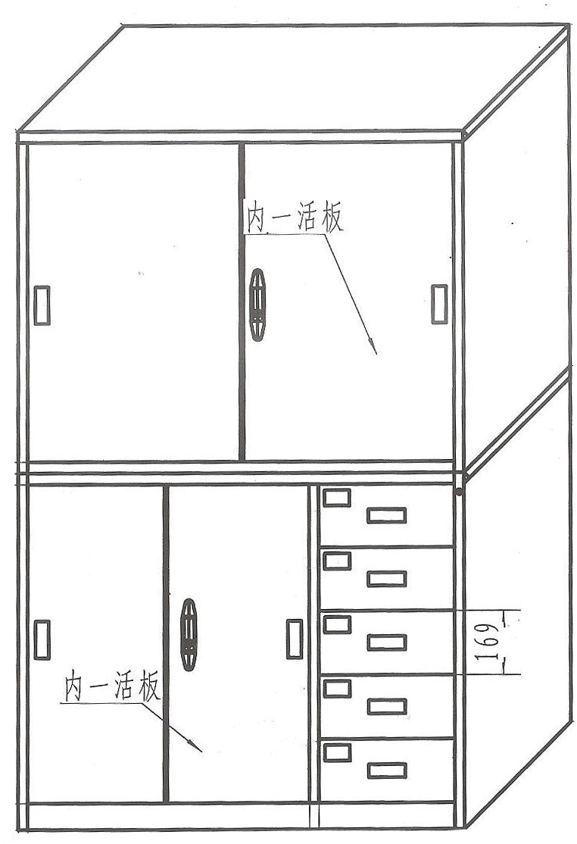 | 规格：L1180×D400×H1800mm  材料及工艺要求：  1、采用1.0mm厚度上海宝钢冷轧钢板，表面酸洗、磷化、钝化等十工位处理；  2、表面静电喷塑（亚光灰），喷塑前经严格去锈去油和磷化处理；  3、玻璃厚度0.5mm；  4、分上下两节，上为双层文件柜，玻璃滑门，下为偏五斗加对开门；  实物参照本馆现有档案柜 |  | 2个

